Получение услуги МВД:

Проведение экзаменов на право управления транспортными средствами и выдача водительских удостоверений.
Для подачи заявления необходимо иметь данные по медицинской справке, предыдущему водительскому удостоверению (в случае его замены или получения международного удостоверения), автошколе (при получении первого водительского удостоверения).
Размер госпошлины:
- за национальное водительское удостоверение - 2000 рублей;
- за международное водительское удостоверение – 1600 рублей.
- Получение права на управление транспортным средством
Инструкция по получению услуги на портале Госуслуг:
  - «Зайдите на портал Госуслуг: gosuslugi.ru, нажмите в верхней строке на раздел «Авто. Права. транспорт» и выберите услугу «Получение или замена водительского удостоверения». Нажмите кнопку «Начать»
  - «Выберите категорию прав. Нажмите кнопки «Продолжит» и «Перейти к заявлению»».
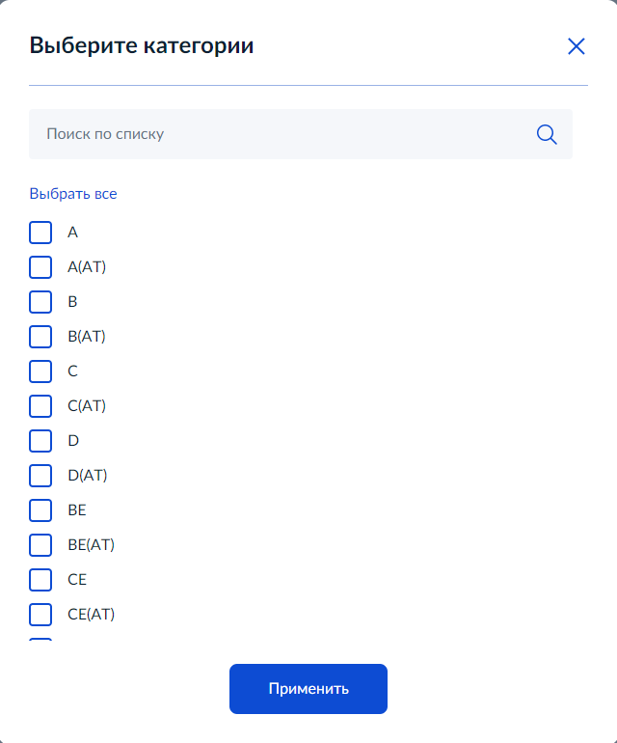
  - «Проверьте данные или введите/отредактируйте (при необходимости) сведения о заявителе, документе, удостоверяющем личность, контактном телефоне, электронной почте, укажите адрес проживания. Укажите страну рождения, регион проживания».

  - «Внесите сведения об автошколе и медицинской справке»
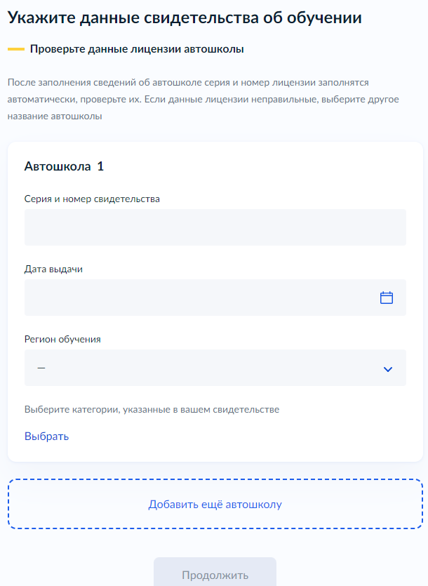
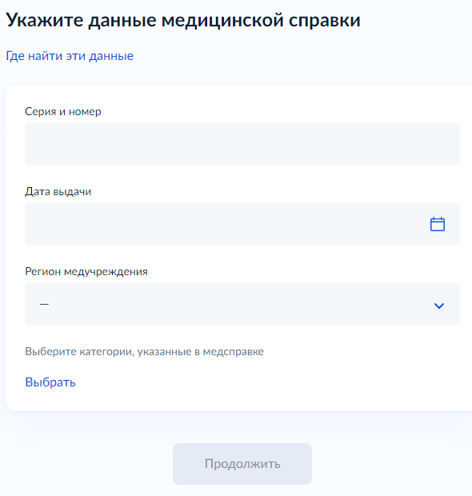
  - «Если у Вас есть медицинские показания, выберите кнопку «Да» и укажите сведения из справки».
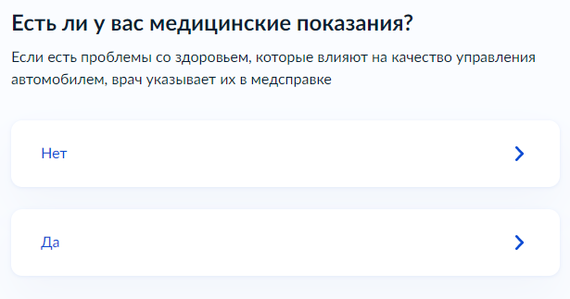
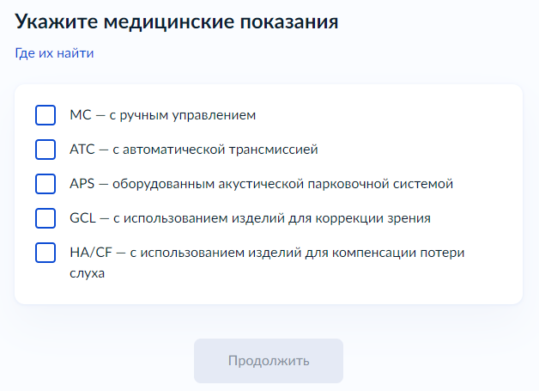
  - «Укажите регион получения и подразделение Госавтоинспекции, дату и время посещения»
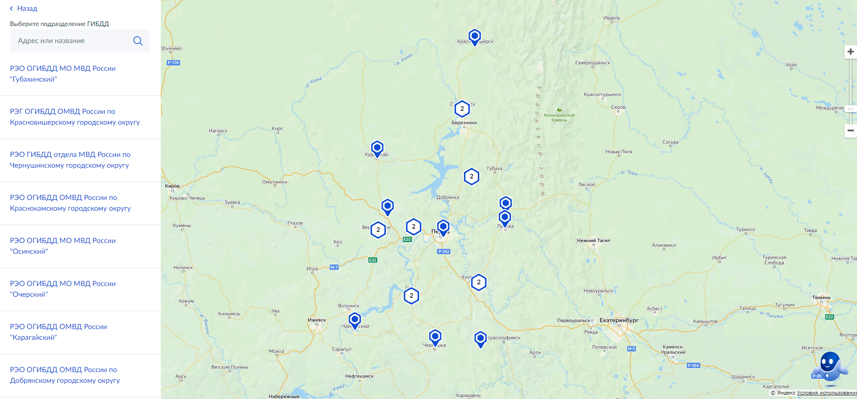

  - «Выберите дату и время посещения инспекции. Нажмите «Продолжить»».
  - «Оплатите госпошлину».
!
  - «После завершения процедуры подачи заявления, во избежание утечки персональных данных, необходимо удалить электронные образы документов и другие личные файлы с гостевого компьютера. Для удаления копий документов выделите их и нажмите одновременно комбинацию клавиш (Shift + Delete). В этом случае копии удаляются без попадания в корзину. Если документы удалены клавишей «Delete», необходимо также очистить содержимое корзины».
- Замена водительского удостоверения.
Инструкция по получению услуги на портале Госуслуг:

  - «Зайдите на портал Госуслуг: gosuslugi.ru, нажмите в верхней строке на раздел «Авто. Права. транспорт» и выберите услугу «Получение или замена водительского удостоверения». Нажмите кнопку «Начать».
  - «Выберите нужную категорию: «Получение российского водительского удостоверения».
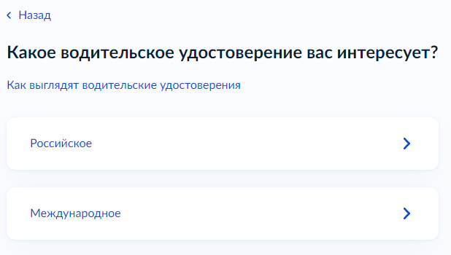
    - «Выберите вариант «Заменить водительское удостоверение»».
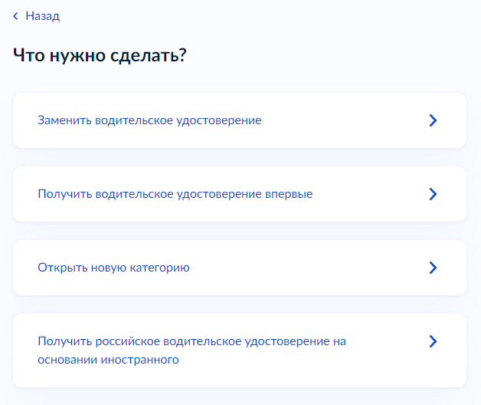
    - «Выберите причину замены водительского удостоверения».
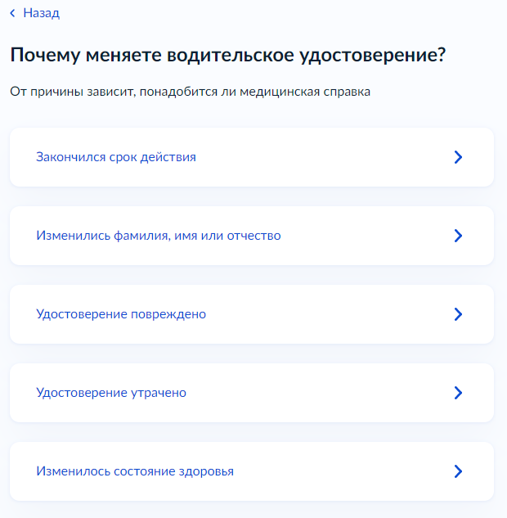
- «Для подачи заявления необходимо предоставить паспорт, медицинскую справку и старое водительское удостоверение. Нажмите кнопку «Перейти к заявлению»».
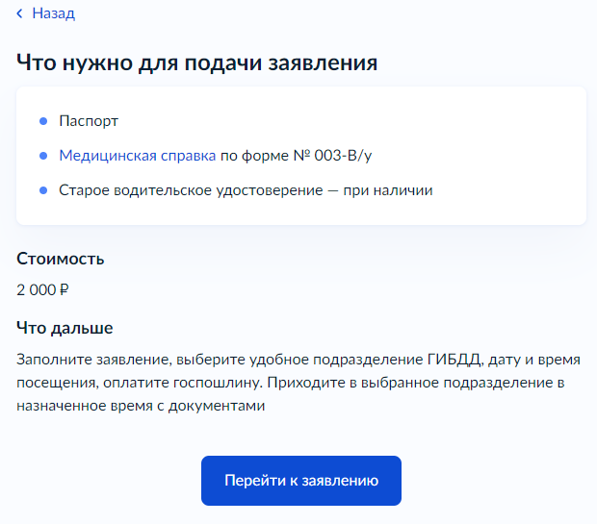
    - «Проверьте данные или введите (при необходимости) сведения о заявителе, документе, удостоверяющем личность».
    - «Подтвердите или укажите контактный телефон, электронную почту, адрес постоянной регистрации, адрес фактического проживания».
    - «Укажите страну и регион рождения, нажмите «Продолжить»».
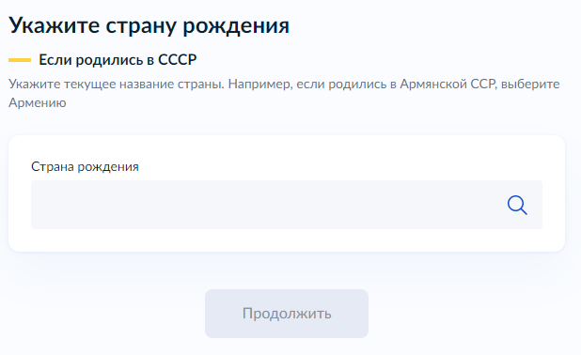

    - «Внесите сведения о выданном ранее водительском удостоверении, выберите категорию ВУ».
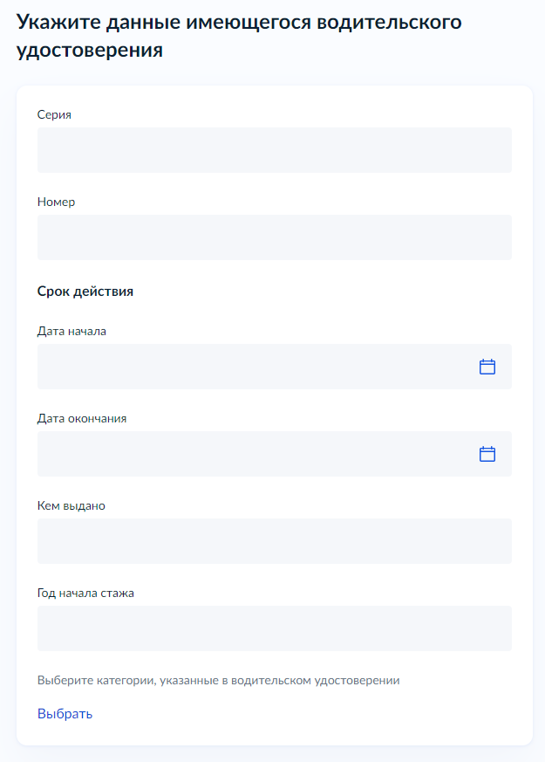
    - «Укажите сведения из медицинской справки, выберите разрешенные категории прав»
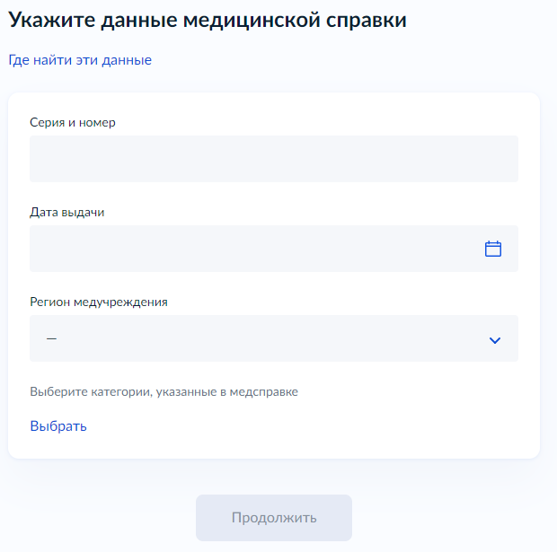

    - «Укажите, если есть, проблемы со здоровьем.»
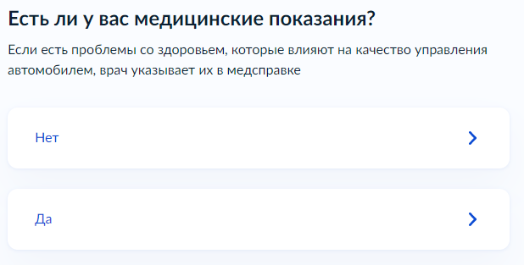
  - «Укажите регион получения и подразделение Госавтоинспекции, дату и время посещения»

  - «Выберите дату и время посещения инспекции. Нажмите «Продолжить»».
  - «Оплатите госпошлину».
!
  - «После завершения процедуры подачи заявления, во избежание утечки персональных данных, необходимо удалить электронные образы документов и другие личные файлы с гостевого компьютера. Для удаления копий документов выделите их и нажмите одновременно комбинацию клавиш (Shift + Delete). В этом случае копии удаляются без попадания в корзину. Если документы удалены клавишей «Delete», необходимо также очистить содержимое корзины».»

- Получение международного водительского удостоверения.
Инструкция по получению услуги на портале Госуслуг:
  - «Зайдите на портал Госуслуг: gosuslugi.ru, нажмите в верхней строке на раздел «Авто. Права. транспорт» и выберите услугу «Получение или замена водительского удостоверения». Нажмите кнопку «Начать».
2. «Выберите нужную категорию: «Получение международного водительского удостоверения».
  - «Укажите, есть ли у вас российское водительское удостоверение. Если российского нет, необходимо получить сначала его».
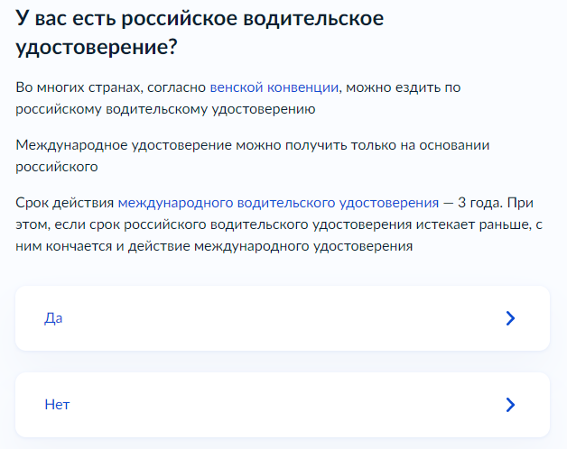
    - «Для получения международного удостоверения необходимы паспорт, российское ВУ и фото».
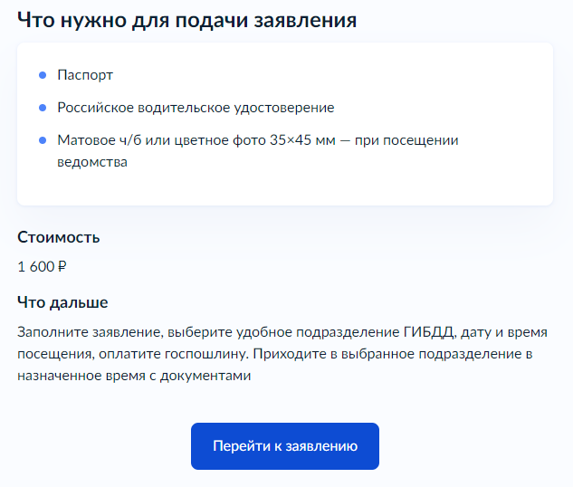
    - «Проверьте данные или введите (при необходимости) сведения о заявителе, документе, удостоверяющем личность».
    - «Подтвердите или укажите контактный телефон, электронную почту, адрес постоянной регистрации, адрес фактического проживания».
    - «Укажите страну и регион рождения, нажмите «Продолжить»».
    - «Внесите данные российского водительского удостоверения, выберите категорию ВУ».
  - «Укажите регион получения и подразделение Госавтоинспекции, дату и время посещения»

  - «Выберите дату и время посещения инспекции. Нажмите «Продолжить»».
  - «Оплатите госпошлину».
!
- «После завершения процедуры подачи заявления, во избежание утечки персональных данных, необходимо удалить электронные образы документов и другие личные файлы с гостевого компьютера. Для удаления копий документов выделите их и нажмите одновременно комбинацию клавиш (Shift + Delete). В этом случае копии удаляются без попадания в корзину. Если документы удалены клавишей «Delete», необходимо также очистить содержимое корзины».»

Проверка статуса заявления.
- «Нажмите на главное меню и выберите «Заявления»»:

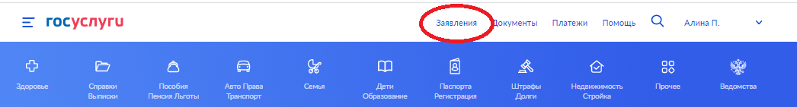

- «Выберите из списка поданное заявление и нажмите на него».

- «Информация о ходе рассмотрения заявления будет отображаться во вкладке «История», для того чтобы перейти в историю, необходимо пролистать страницу до конца»:

